首先说说BT3跟BT4 的区别吧！BT4比3支持的网卡多,破解的网络路由也多。他们就好比WIN98和WINXP的区别 ，应该说BT4 操作比BT3好。各自使用感觉吧！

BT4下用spoonwep+spoonwpa破解wep或wpa加密的无线网络
一、首先下载这三个工具：
１、BT4正式版ISO镜像文件
下载地址：http://www.offensive-security.com/blog/backtrack/backtrack-pre-final-public-release-and-download/
2 、U盘启动制作工具：unetbootin
下载地址：http://www.onlinedown.net/soft/88566.htm
3、spoonwep-wpa破解工具用于BT4下的deb安装包
下载地址：http://u.115.com/file/f2e57c776c
二、运行unetbootin制作BT4的U盘启动系统。
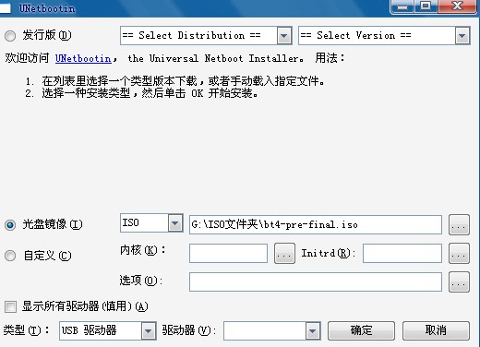
点确定就开始制作了。在这里需要等几分钟吧，因为从ISO文件里提取文件拷贝到U盘里需要一段时间。
完成之后，不要重启， 再把刚刚下到的“spoonwep-wpa破解工具用于BT4下的deb安装包”
拷贝到U盘根目录下面， 自己记好它好的名字，方便到BT4下找到它。
三、启动BT4
在BIOS里面设置从U盘启动。
1.进入主板bios设置界面的方法
进入bios设置的方式基本都是在开机时按“Del”键，不过有些品牌的主板比较特殊，笔记本则是按F2的居多，也有按F1、ESC 的。 设置完毕保存退出则基本都是按F10。
2.设置U盘启动的bios菜单项.
A、无需进入bios设置的 现在好多名牌大厂主板无需进入bios界面就可以用快捷键选择USB启动，像华硕和联想的F8、华擎的F11、IBM笔记本的F12等等，只要按下这些快 捷键，再选择USB设备就可以顺利启动，根本无需在意U盘的启动格式是HDD还是ZIP，应该说是比较方便的。
B：较新的主板bios中往往没有USB-hdd的选项，这种bios设置U盘启动都需要同时设置两个项目，下面是几个具体例子：
1.精英 RS482-M主板，先把硬盘设为第一启动设备，然后再到上面那个"hard disk boot priority"的项目，里面可以同时看到硬盘和U盘的型号，把U盘调到第一位即可。
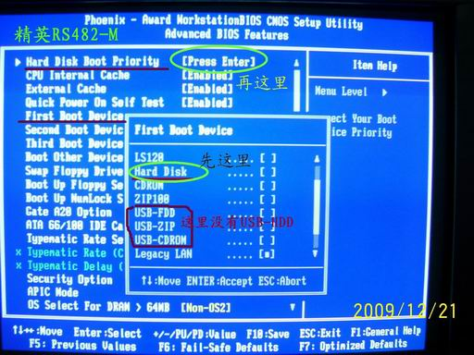
C：常见的新情况是，bios中根本不出现类似USB-???的项目，这是主板把U盘当硬盘对待，设置U盘启动大多涉及两个菜单项目，名称基本上就是 “1st boot device”、“boot sequece”、“Hard disk boot priority”之类。设置思路基本就是先把硬盘设为第一启动设备，再到硬盘选择项目中把U盘提到首位。提供几个图片供大家参考，AWARD和AMI都 有，大同小异.
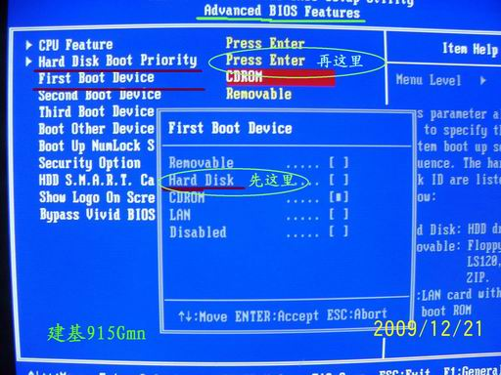
四、进入BT4
登陆的用户名：root，密码：toor startx命令启动图形化界面。
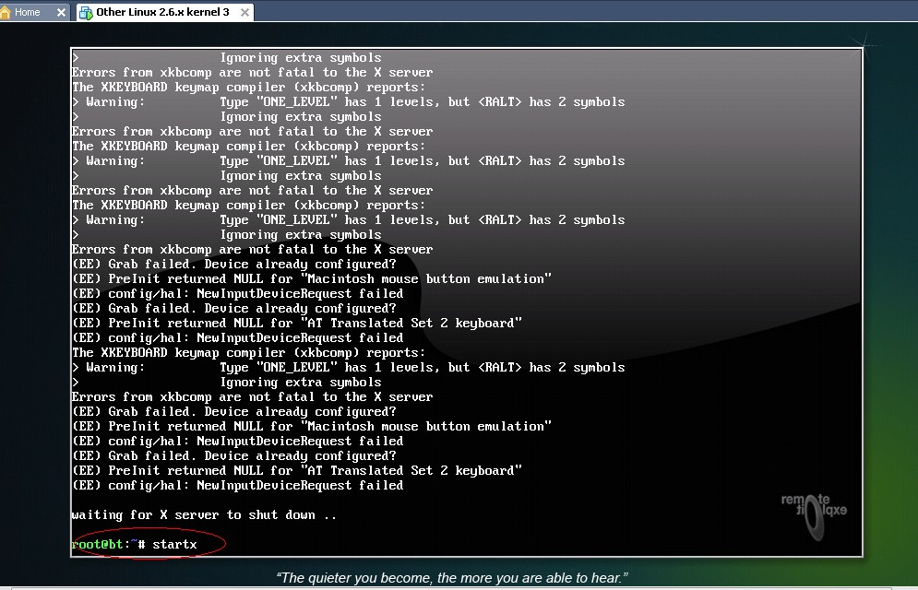

五、安装spoonwep-wpa-rc3.deb包
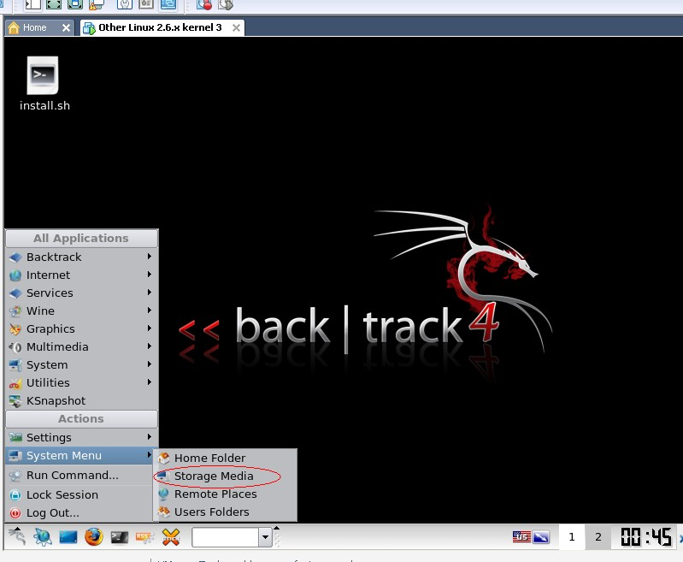
点击左下角的开始菜单，点击一个叫system mune的弹出菜单，再点击“storeage media”，
会打开一个窗口，点击窗口上面有个刷新的按钮，在窗口下面空白的地方会列出你的硬盘和外设，
进入U盘，找到刚才放入的spoonwep-wpa-rc3.deb，把这个文件复制到BT4的桌面
（其实就是/root），可以直接拖到桌面，打开命令行窗口运行“dpkg -i spoonwep-wpa-rc3.deb”
稍等几秒中，桌面上出现desktop的文件夹，里面就有了spoonwep2+spoonwpa，好了，
直接单击图标就能运行spoonwep2或spoonwpa了。
也可以输入以下命令执行:
spoonwep2 执行:spoonwep2
spoonwpa 执行:spoonwpa
六、开始破解！！！！
下面破解称为傻瓜式 不用输入大量的命令。
输入spoonwpa回车后就会弹出spoonwpa的窗口。
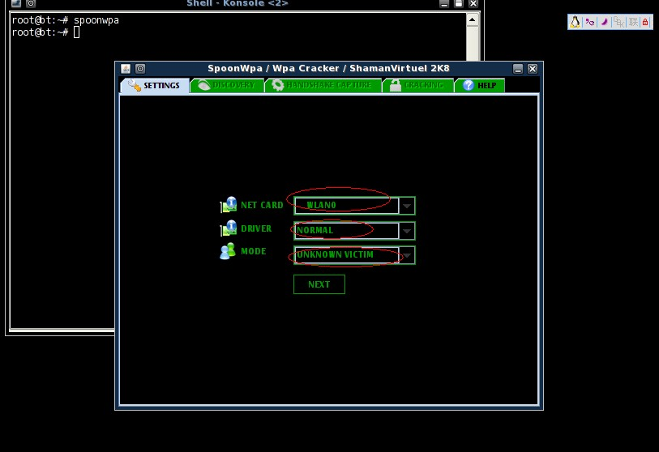
在NET CARD里选WLAN0，在DRIVER里选NORMAL,
在MODE里选UNKNOWN VICTIM,再点击NEXT、点击LAUNCH进入搜索，然后关闭spoonwpa再开一下，
点击SPOONWEP SETTINGS,在NET CARD里选MON0，在DRIVER里选NORMAL,在MODE里选UNKNOWN VICTIM,
再点击NEXT、点击LAUNCH进入搜索后就可以看见好多网卡啦，
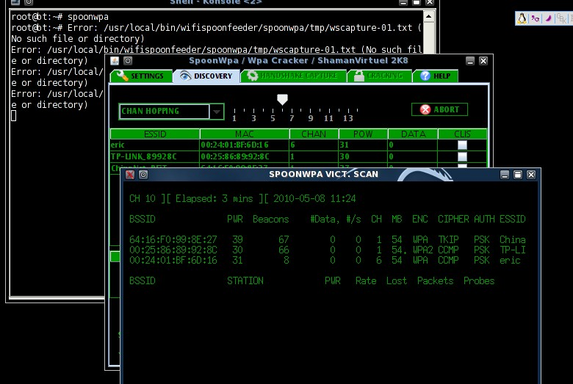
选定1个必须有客户端的网卡点击
SELECTION OK, 再点击LAUNCH AUTOMATED HANDSHAKE CAPTURE，如抓到握手包，我这里由于晚上没几个开路由的信号很弱。
就不一一演示了。很难抓到握手包·！
spoonwep2 破解法跟WPA 和WEP 一样。：
输入spoonwep2回车后就会弹出spoonwep2的窗口。
点击SPOONWEP SETTINGS,在NET CARD里选WLAN0，在DRIVER里选NORMAL,在MODE里选UNKNOWN VICTIM,
再点击NEXT、点击LAUNCH进入搜索，然后关闭spoonwep2再开一下，点击SPOONWEP SETTINGS,
在NET CARD里选MON0，在DRIVER里选NORMAL,在MODE里选UNKNOWN VICTIM,再点击NEXT、
点击LAUNCH进入搜索后就可以看见好多网卡啦，选定1个网卡点击SELECTION OK,选定
PO841 REPLAY ATTACK(这里有4条命令选择)，点击LAUNCH后就等待密码的出来
(sata数据包到10000个左右，跑到30000以上就应该放弃了)。

另外：其实这里并不是想大家说的完全靠运气，用心的人只要摸清人们的上网规律。比如早上10点啊，晚上8,9点这段时间上网人比较多，破解的概率就大。容易抓到握手包，不是什么所谓的人品。

